Rosa ++

Documento de Produto de Software

Versão 1

Histórico da Revisão

|  |  |  |  |
| --- | --- | --- | --- |
| **Data** | **Versão** | **Descrição** | **Autor** |
| 11/07/2022 | 1.0 | Um software que auxilia no cadastro ginecológico das mulheres | Bruna & Gustavo |
|  |  |  |  |
|  |  |  |  |
|  |  |  |  |

Índice Analítico

1. Diagrama de Caso de Uso 5

2. Catálogo de Atores 5

3. Cadastrar Cliente 6

3.1 Breve Descrição 6

3.2 Fluxo Básico 6

3.3 Fluxos Alternativos 6

[A1]. Fluxo Alternativo responsável por informar ao usuário que nem todo os compôs foram preenchidos 6

[A2]. Fluxo alternativo responsável pelo informar ao usuário que nem todos os campos foram preenchidos: 6

3.4 . Pré-condição 6

3.5 . Pós-condição 6

4. Atualizar 7

4.1 Breve Descrição 7

*Caso de uso responsável por atualizar dados do paciente cadastrado* 7

4.2 Fluxo Básico 7

*1. Médico preenche os Campos que deseja atualizar;* 7

*2. Médico clica em botão Atualizar;* 7

*3. Dados são atualizados e guardados no banco de dados com sucesso; [A1]* 7

4.3 Fluxos Alternativos 7

4.4 . Pré-condição 7

*4.5* *. Pós-condição* 7

5. Consultar 8

5.1 Breve Descrição 8

*Caso de uso responsável por consultar a paciente* 8

5.2 Fluxo Básico 8

*1. Médico insere código referente aos dados que deseja consultar; [A1]* 8

*2.Médico recebe os dados cadastrados naquele código em tela;* 8

5.3 Fluxos Alternativos 8

[A1] Fluxo responsável por informar ao Médico que o código inserido não possui dados 8

1. Código inserido não foi cadastrado no banco de dados; 8

2. Médico recebe no local dos dados uma mensagem que os dados não foram encontrados; 8

3. Fluxo alternativo retorna ao fluxo básico na linha 1. 8

5.4 . Pré-condição 8

*Médico tenha cadastrado paciente.* 8

5.5 Pós-condição 8

6. Realizar Cadastro do Médico 9

6.1 Breve Descrição 9

6.2 Fluxo Básico 9

*1. Administrador insere seu usuário e senha; [A1]* 9

*2. Administrador insere nome de usuário e senha do médico que deseja cadastrar;* 9

6.3 Fluxos Alternativos 9

[A1] Fluxo alternativo responsável pelo não reconhecimento de usuário e senha: 9

1. Usuário e senha não correspondem com os cadastrados no banco de dados; 9

2.Administrador é informado que os dados não correspondem ao cadastrado; 9

3. Fluxo alternativo retorna ao fluxo básico na linha 1. 9

6.4 . Pré-condição 9

*Não se aplica* 9

6.5 Pós-condição 9

7. Modelo Entidade Relacionamento (MER) 10

# Diagrama de Caso de Uso

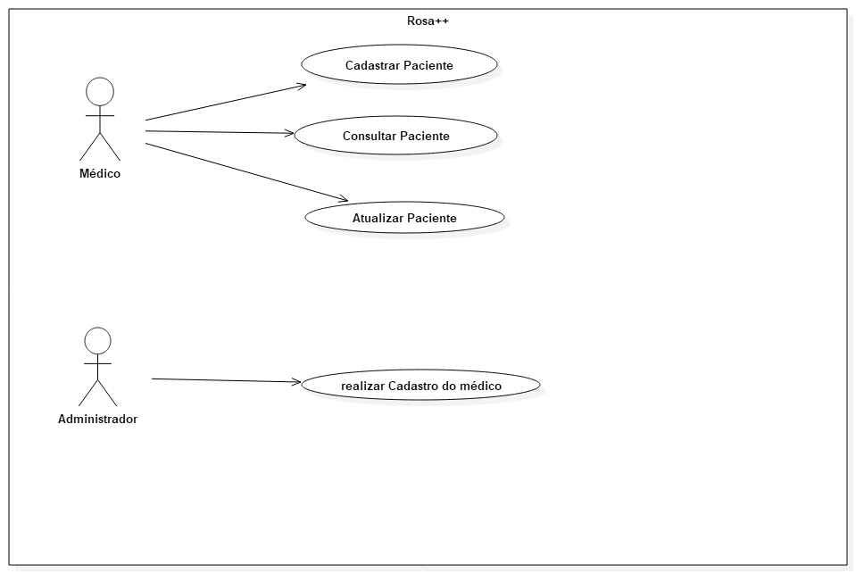

# Catálogo de Atores

|  |  |
| --- | --- |
| **Nome** | **Descrição** |
| Médico | *Ator responsável pelos casos de uso: Cadastrar, Atualizar e Consultar Paciente* |
| Administrador | Ator responsável pelo caso de uso cadastrar médico |
|  |  |

# Cadastrar Cliente

## Breve Descrição

Caso de uso responsável por cadastrar a paciente.

## Fluxo Básico

1. Médico preenche os Campos de cadastro; [A1]

2. Médico clica em botão cadastrar;

3. Cadastro é efetuado com sucesso e guardado em banco de dados; [A2]

4.Fim do Fluxo Básico.

## Fluxos Alternativos

### [A1]. Fluxo Alternativo responsável por informar ao usuário que nem todo os compôs foram preenchidos

1. Médico é informado pelo sistema que alguns campos não foram preenchidos

2. Fluxos alternativo retorna ao fluxo básico na linha 1

### [A2]. Fluxo alternativo responsável pelo informar ao usuário que nem todos os campos foram preenchidos:

1. Sistema informa ao Médico que o cadastro não foi efetivado

2. Fluxo Alternativo retorna ao fluxo básico na linha 1.

# . Pré-condição

não se aplica

# . Pós-condição

Paciente cadastrado com sucesso.

# Atualizar

## Breve Descrição

## *Caso de uso responsável por atualizar dados do paciente cadastrado*

## Fluxo Básico

## *1. Médico preenche os Campos que deseja atualizar;*

## *2. Médico clica em botão Atualizar;*

## *3. Dados são atualizados e guardados no banco de dados com sucesso; [A1]*

*4.Fim do Fluxo Básico.*

## Fluxos Alternativos

*[A1] Fluxo Alternativo responsável por informar ao Médico que os dados não foram atualizados:*

*1. Médico é informado pelo sistema que os dados inseridos não foram atualizados*

*2. Fluxo alternativo retorna ao fluxo básico na linha 1*

# . Pré-condição

*Necessário que haja dados para serem atualizados*

# *. Pós-condição*

dados atualizados com sucesso.

# Consultar

## Breve Descrição

## *Caso de uso responsável por consultar a paciente*

## Fluxo Básico

## *1. Médico insere código referente aos dados que deseja consultar; [A1]*

## *2.Médico recebe os dados cadastrados naquele código em tela;*

*3.Fim do Fluxo Básico.*

## Fluxos Alternativos

### [A1] Fluxo responsável por informar ao Médico que o código inserido não possui dados

### 1. Código inserido não foi cadastrado no banco de dados;

### 2. Médico recebe no local dos dados uma mensagem que os dados não foram encontrados;

### 3. Fluxo alternativo retorna ao fluxo básico na linha 1.

# . Pré-condição

# *Médico tenha cadastrado paciente.*

# Pós-condição

*Dados referentes ao código inserido aparecendo em tela*

# Realizar Cadastro do Médico

## Breve Descrição

Caso de uso responsável por cadastrar médico no sistema

## Fluxo Básico

## 

## *1. Administrador insere seu usuário e senha; [A1]*

## *2. Administrador insere nome de usuário e senha do médico que deseja cadastrar;*

*3. Administrador clica em botão salvar.*

*3. Sistema informa administrador que os dados foram cadastrados com sucesso.*

*3.Fim do Fluxo Básico.*

## Fluxos Alternativos

### [A1] Fluxo alternativo responsável pelo não reconhecimento de usuário e senha:

### 1. Usuário e senha não correspondem com os cadastrados no banco de dados;

### 2.Administrador é informado que os dados não correspondem ao cadastrado;

### 3. Fluxo alternativo retorna ao fluxo básico na linha 1.

# . Pré-condição

# *Não se aplica*

# Pós-condição

*Não se aplica*

# Modelo Entidade Relacionamento (MER)

